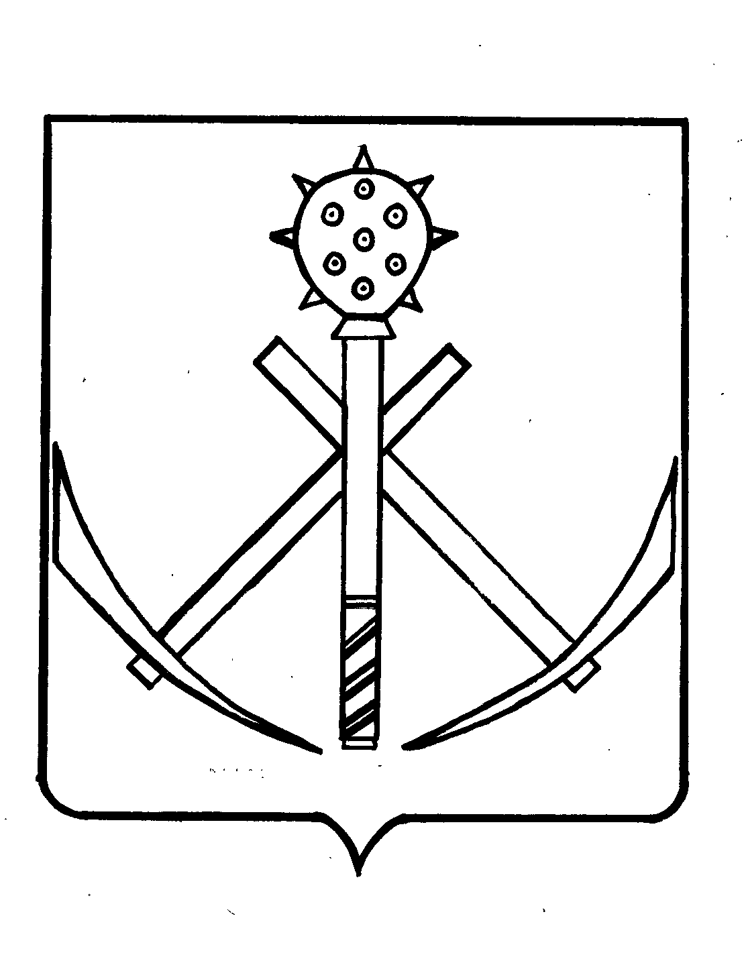

ТУЛЬСКАЯ ОБЛАСТЬ
МУНИЦИПАЛЬНОЕ ОБРАЗОВАНИЕ КИРЕЕВСКИЙ РАЙОН
СОБРАНИЕ ПРЕДСТАВИТЕЛЕЙ
ПЯТЫЙ СОЗЫВ

33-е ЗАСЕДАНИЕ

Р Е Ш Е Н И Е

г. Киреевск

от 23 декабря 2015 г. № 33 – 185

О плане работы Собрания представителей муниципального образования Киреевский район на I полугодие 2016 года

Рассмотрев проект Плана работы Собрания представителей муниципального образования Киреевский район на I полугодие 2016 года, руководствуясь Регламентом Собрания представителей муниципального образования Киреевский район, Собрание представителей муниципального образования Киреевский район РЕШИЛО:
1. Утвердить План работы Собрания представителей муниципального образования Киреевский район на I полугодие 2016 года (приложение).
2. Решение вступает в силу со дня подписания.
3. Контроль за исполнением настоящего решения оставляю за собой.

Глава муниципального образования
Киреевский район,
председатель Собрания представителей Г.Е. Баранова

Приложение
к решению Собрания представителей
муниципального образования
Киреевский район
от 23.12.2015 г. № 33 – 185

ПЛАН РАБОТЫ
Собрания представителей муниципального образования Киреевский район на I полугодие 2016 года

№ п/п | Дата проведения очередного заседания | Вопросы, выносимые на рассмотрение Собрания представителей  МО Киреевский район | Ответственный исполнитель (докладчик) | Постоянная комиссия, ответственная за подготовку проекта решения
1. | 27 января 2016 г. | О вынесении проекта решения Собрания представителей муниципального образования Киреевский район «О внесении изменений в Устав муниципального образования Киреевский район» на публичные слушания | Воронкина Л.Ю. – председатель комитета по правовой работе администрации МО Киреевский район | Постоянная комиссия по организационной работе, регламенту и депутатской этике (Антипов И.В.)
1. | 27 января 2016 г. | О внесении изменений в решение Собрания представителей муниципального образования Киреевский район от 25.04.2012 г. №43-301 «Об утверждении Положения о системе оплаты труда лиц, замещающих муниципальные должности и муниципальные должности муниципальной службы в муниципальном образовании Киреевский район» | Смирнова Ю.В. – начальник отдела по делопроизводству, кадровой работе и контролю администрации муниципального образования Киреевский район | Постоянная комиссия по организационной работе, регламенту и депутатской этике (Антипов И.В.)
1. | 27 января 2016 г. | О внесении изменений в решение Собрания представителей муниципального образования Киреевский район от 09.06.2015 г. № 24 – 149 «Об утверждении структуры администрации муниципального образования Киреевский район» | Смирнова Ю.В. – начальник отдела по делопроизводству, кадровой работе и контролю администрации муниципального образования Киреевский район | Постоянная комиссия по организационной работе, регламенту и депутатской этике (Антипов И.В.)
2. | 24 февраля 2016 г. | Об отчете главы администрации муниципального образования Киреевский район о результатах его деятельности и деятельности администрации муниципального образования Киреевский район за 2015 год | Цховребов И.В. – глава администрации муниципального образования Киреевский район | Постоянная комиссия по организационной работе, регламенту и депутатской этике (Антипов И.В.)
2. | 24 февраля 2016 г. | Об отчёте начальника ОМВД России по Киреевскому району, полковника полиции Мариничева В.Н. об итогах оперативно-служебной деятельности Отдела Министерства внутренних дел Российской Федерации по Киреевскому району за 2015 год | Мариничев В.Н. – начальник ОМВД России по Киреевскому району, полковник полиции | Постоянная комиссия по организационной работе, регламенту и депутатской этике (Антипов И.В.)
2. | 24 февраля 2016 г. | Об отчете о работе Контрольно-счетной палаты муниципального образования Киреевский район за 2015 год | Ромашева Е.П. – председатель Контрольно – счетной палаты муниципального образования Киреевский район | Постоянная комиссия по экономике, бюджету, налогам и инвестициям (Гаврилов А.В.)
2. | 24 февраля 2016 г. | О внесении изменений и дополнений в решение Собрания представителей муниципального образования Киреевский район № 33-179 от 23.12.2015 года «О бюджете муниципального образования Киреевский район на 2016 год и на плановый период 2017 и 2018 годов». | Волчкова Л.Н. – начальник финансового управления администрации МО Киреевский район | Постоянная комиссия по экономике, бюджету, налогам и инвестициям (Гаврилов А.В.)
3. | 23 марта 2016 г. | О внесении изменений и дополнений в решение Собрания представителей муниципального образования Киреевский район № 33-179 от 23.12.2015 года «О бюджете муниципального образования Киреевский район на 2016 год и на плановый период 2017 и 2018 годов». | Волчкова Л.Н. – начальник финансового управления администрации МО Киреевский район | Постоянная комиссия по экономике, бюджету, налогам и инвестициям (Гаврилов А.В.)
3. | 23 марта 2016 г. | Об исполнении бюджета муниципального образования Киреевский район за 2015 год и расходовании средств резервного фонда | Волчкова Л.Н. – начальник финансового управления администрации МО Киреевский район | Постоянная комиссия по экономике, бюджету, налогам и инвестициям (Гаврилов А.В.)
3. | 23 марта 2016 г. | Об утверждении Положения об обнародовании муниципальных нормативных правовых актов муниципального образования Киреевский район | Михайлова В.Е. –начальник отдела по взаимодействию с ОМСУ и организационной работе администрации МО Киреевский район | Постоянная комиссия по организационной работе, регламенту и депутатской этике (Антипов И.В.)
4. | 27 апреля 2016 г. | Об утверждении Положения о порядке владения, пользования и распоряжения муниципальным имуществом (новая редакция) | Кудряшова Е.П. – начальник управления экономического развития администрации МО Киреевский район | Постоянная комиссия по вопросам собственности, землепользования и развития предпринимательства (Хлопов В.М.)
4. | 27 апреля 2016 г. | О внесении изменений и дополнений в решение Собрания представителей муниципального образования Киреевский район № 33-179 от 23.12.2015 года «О бюджете муниципального образования Киреевский район на 2016 год и на плановый период 2017 и 2018 годов». | Волчкова Л.Н. – начальник финансового управления администрации МО Киреевский район | Постоянная комиссия по экономике, бюджету, налогам и инвестициям (Гаврилов А.В.)
5. | 25 мая 2016 г. | О внесении изменений в перечень муниципального имущества, предназначенного для передачи во владение или пользование субъектам малого и среднего предпринимательства | Кудряшова Е.П. – начальник управления экономического развития администрации МО Киреевский район | Постоянная комиссия по вопросам собственности, землепользования и развития предпринимательства (Хлопов В.М.)
5. | 25 мая 2016 г. | О внесении изменений и дополнений в решение Собрания представителей муниципального образования Киреевский район № 33-179 от 23.12.2015 года «О бюджете муниципального образования Киреевский район на 2016 год и на плановый период 2017 и 2018 годов». | Волчкова Л.Н. – начальник финансового управления администрации МО Киреевский район | Постоянная комиссия по экономике, бюджету, налогам и инвестициям (Гаврилов А.В.)
6. | 22 июня 2016 г. | О плане работы Собрания представителей муниципального образования Киреевский район на II полугодие 2016 года | Баранова Г.Е. – глава муниципального образования Киреевский район | Постоянная комиссия по организационной работе, регламенту и депутатской этике (Антипов И.В.)
6. | 22 июня 2016 г. | О внесении изменений и дополнений в решение Собрания представителей муниципального образования Киреевский район № 33-179 от 23.12.2015 года «О бюджете муниципального образования Киреевский район на 2016 год и на плановый период 2017 и 2018 годов». | Волчкова Л.Н. – начальник финансового управления администрации МО Киреевский район | Постоянная комиссия по экономике, бюджету, налогам и инвестициям (Гаврилов А.В.)
7. | по мере необходимости | - о внесении изменений в план приватизации муниципального имущества м.о. Киреевский район;  - о даче согласия на передачу из муниципальной собственности м.о. Киреевский район в собственность муниципальных образований Киреевского района | Кудряшова Е.П. – начальник управления экономического развития администрации МО Киреевский район | Постоянная комиссия по вопросам собственности, землепользования и развития предпринимательства (Хлопов В.М.)

Прочие мероприятия:
1. Прием граждан депутатами Собрания представителей муниципального образования Киреевский район.
Ответственный: Михайлова В.Е. – начальник отдела по взаимодействию с ОМСУ и организационной работе администрации муниципального образования Киреевский район.
2. Работа депутатов в избирательных округах, муниципальных образованиях: встречи, беседы, отчеты; участие в мероприятиях коллективов предприятий и учреждений, политический партий и общественных организаций.
Ответственные: Баранова Г.Е. – глава МО Киреевский район, председатель Собрания представителей МО Киреевский район.
3. Информирование депутатов перед заседаниями постоянных комиссий о новых документах по муниципальному образованию Киреевский район.
Ответственные: Баранова Г.Е. – глава МО Киреевский район, председатель Собрания представителей МО Киреевский район, Михайлова В.Е. – начальник отдела по взаимодействию с ОМСУ и организационной работе администрации муниципального образования Киреевский район.

______________________________

